Частина 2

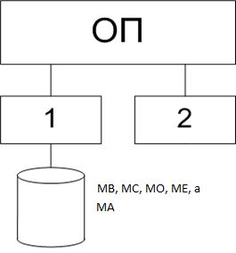**Технічне завдання**

MA = MB*MC + MO*ME*a

**Этап 1. Побудова паралельного алгоритму**

Вычисление данного матричного уравнения можно разбить на шаги:

1. MX = MB*MC;
2. MY = MO * ME*a;
3. MAH = MXH + MYH;

**Общие ресурсы:** нет

**Этап 2. Розробка алгоритмів процесів (задач)**

|  |  |  |  |  |  |
| --- | --- | --- | --- | --- | --- |
| **№** | **Т1** | **ТС/КД** | **№** | **Т2** | **ТС/КД** |
| 1 | Уведення MB, MC, MO, ME, a |  | -- | ----------------------------------------- | -------- |
| 2 | Сигнал про введення | S2,1 | 1 | Чекати введення у T1 | W1,1 |
| 3 | Обчислення MX = MB*MC; |  | 2 | Обчислення MY = MO * ME*a |  |
| 4 | Сигнал про обчислення MX | S2,2 | 3 | Сигнал про обчислення MY | S1,1 |
| 5 | Чекати обчислення MY у T2 | W2,1 | 4 | Чекати обчислення MX в T1 | W1,2 |
| 6 | Обчислити MAH = MXH + MYH |  | 5 | Обчислити MAH = MXH + MYH |  |
| 7 | Чекати обчислення MAH у T2 | W2,2 | 6 | Сигнал про обчислення MAH | S1,2 |
| 8 | Вивести MA |  |  |  |  |

**Этап 3. Розробка схеми взаємодії задач**

Етап 3 наведено у додатку на рис. 3.1.

**Этап 4. Розробка програми**

Вихідний код програми наведено у додатку.



Рис. 3.1. Структурная схема взаимодействии процессов